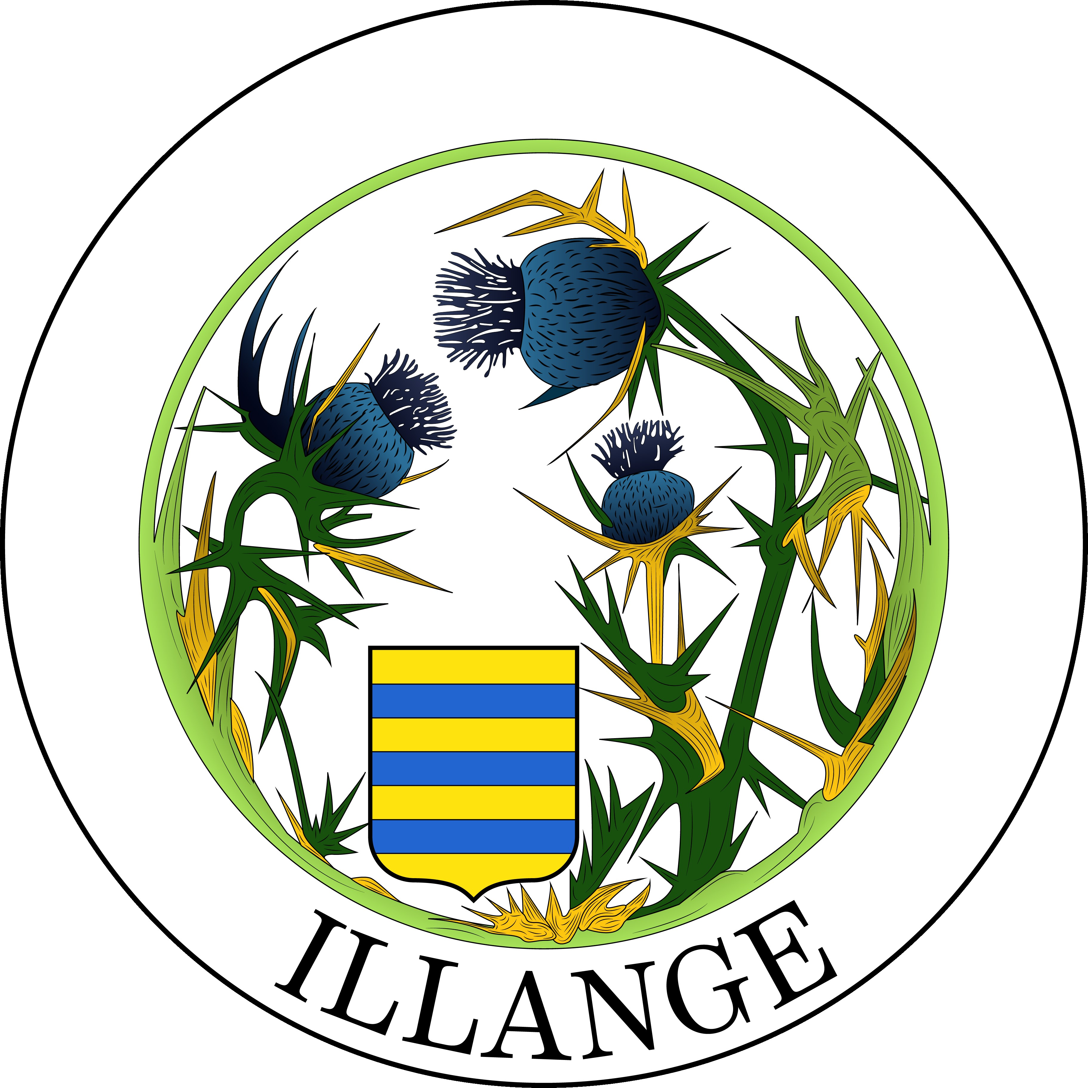

Concours « Mon plus beau cadre de Noël »

A l’occasion des fêtes de fin d’année, la ville organise un concours intitulé

**« Mon plus beau cadre de Noël »**

Pour les enfants de 3 à 11 ans.

Laisse parler ton talent et ton imagination et partage ta créativité en créant intégralement un cadre de Noël, avec les matières que tu choisiras (tissu, bois, papier, récup…) et d’un format A4 maximum (21x 29.7 cm).

Tu as bien entendu le droit de te faire aider…un peu !

Tous les cadres seront exposés dans la vitrine du centre culturel et/ou en Mairie.

Date limite de dépôt des cadres en Mairie le 29 novembre 2024.

Un jury sélectionnera deux lauréats dans les catégories suivantes : 3-6 ans et 7-11ans

Tous les participants seront récompensés.

Coupon à compléter et joindre lors du dépôt :

**Nom et prénom : …**………………………………………………………. **Âge** : ……………

**Adresse postale** : …………………………………………………………………………………

**Mail : EN MAJUSCULES**

…………………………………………………..@...........................

Ces informations sont enregistrées dans un fichier informatisé par la Mairie d’Illange pour recenser les coordonnées des participants et seront conservées une année. L’identité et des photos des lauréats pourront être publiées sur le site de la commune, les publications municipales et journal local.

☐ Je confirme avoir pris connaissance des informations ci-dessus et j’autorise la Mairie d’Illange à utiliser des données personnelles aux fins mentionnées.

**Identité du responsable légal, date et signature**

Pour toute question sur le traitement de vos données dans ce dispositif, vous pouvez contacter : Mairie d’Illange 2 rue de la Moselle 57970 ILLANGE, mairie.illange@orange.fr, 03 82 56 24 57 ou notre Délégué à la protection des données à [rgpd@cdg57.fr](mailto:rgpd@cdg57.fr).

**Identité du responsable légal, date et signature**

……………………………………………………………………………